МБОУ «Новокаякентская начальная школа – детский сад №1»

Занятие по рисованию в средней группе

**«Овощи созрели: пора собирать и на стол подавать»**

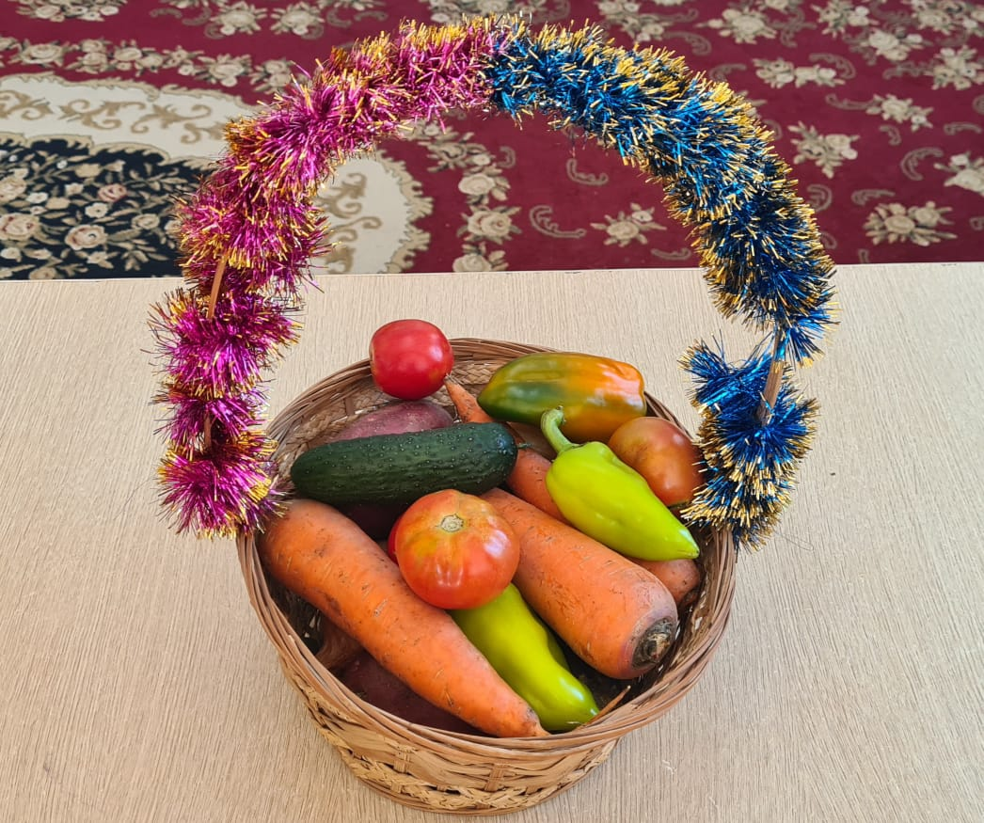

**Воспитатель: Агатаева Р.М.**

**2020 год**

*Цели:* учить рисовать овощи разной формы (круглой, овальной, треугольной); познакомить с фиолетовым цветом; развивать умение работать красками, тщательно промывать кисти при смене краски; воспитывать аккуратность.

*Оборудование:* овощи или их муляжи, краски, кисти, стаканчик с водой, салфетки, ½ альбомного листа на каждого ребенка.

Предварительная подготовка: беседы с детьми о пользе овощей, выяснение, какие овощи они любят есть, как и где растут овощи; чтение загадок об овощах.

**Ход занятия**

Объяснение нового материала.

Воспитатель. Если мы сейчас заглянем на огород, то увидим, поспело много овощей. Вы знаете какие овощи сейчас можно собрать?

Дети отвечают

- Правильно, осенью созревает большое количество очень полезных для человека овощей: помидоры, огурцы, перцы, капуста, баклажаны, кабачки. В моих мешочках лежат овощи, которые мы будем сегодня рисовать. Сможете ли вы узнать их на ощупь?

Воспитатель предлагает детям на ощупь определить овощ, находящийся в мешочке.

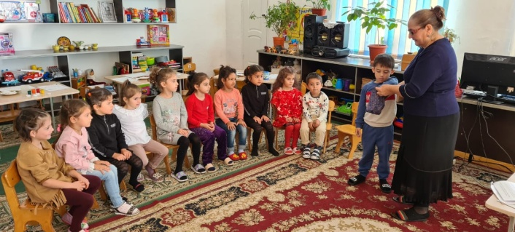

- А теперь посмотрим , правильно вы назвали овощи или нет. (Воспитатель открывает по очереди мешочки и достает овощи.) Правильно, ребята, молодцы, в мешочках были спрятаны помидор, морковь, огурец. А как вы их узнали? По форме? Какой овощ круглый? Какой овощ имеет овальную форму? А какую форму имеет морковь? (Треугольную.)

Физкультминутка «Мы режем овощи»

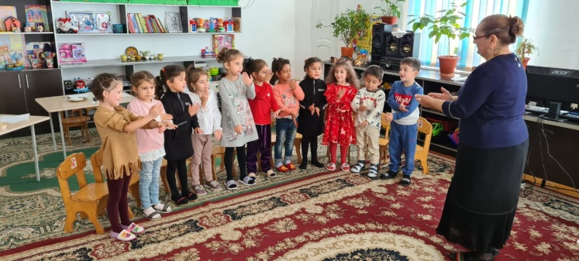

Воспитатель последовательно показывает детям геометрические фигуры. - А теперь назовите цвет этих овощей. (Ответы детей.)

У меня остался еще один мешочек и в нем очень красивый и полезный овощ. (Воспитатель достает баклажан.) Посмотрите какую он имеет темную блестящую кожицу. Называется этот овощ баклажаном. Вам нравится его цвет? Знаете ли вы, как называется этот цвет? (Ответы детей.)

Баклажан имеет фиолетовый цвет. Найдите краску фиолетового цвета у себя на столе. (Дети показывают.) Молодцы, ребята! А какую форму имеет баклажан? Правильно, он похож на овал, который слегка вытянут с одной стороны. Все эти овощи так полезны, в них так много витаминов, что их нужно есть каждый день, чтобы быть здоровыми и не болеть. Давайте подадим эти овощи на обед. Берем в руки кисточку, макаем в стакан с водой и начинаем рисовать, тщательно промываем кисти.

Дети выполняют задание.

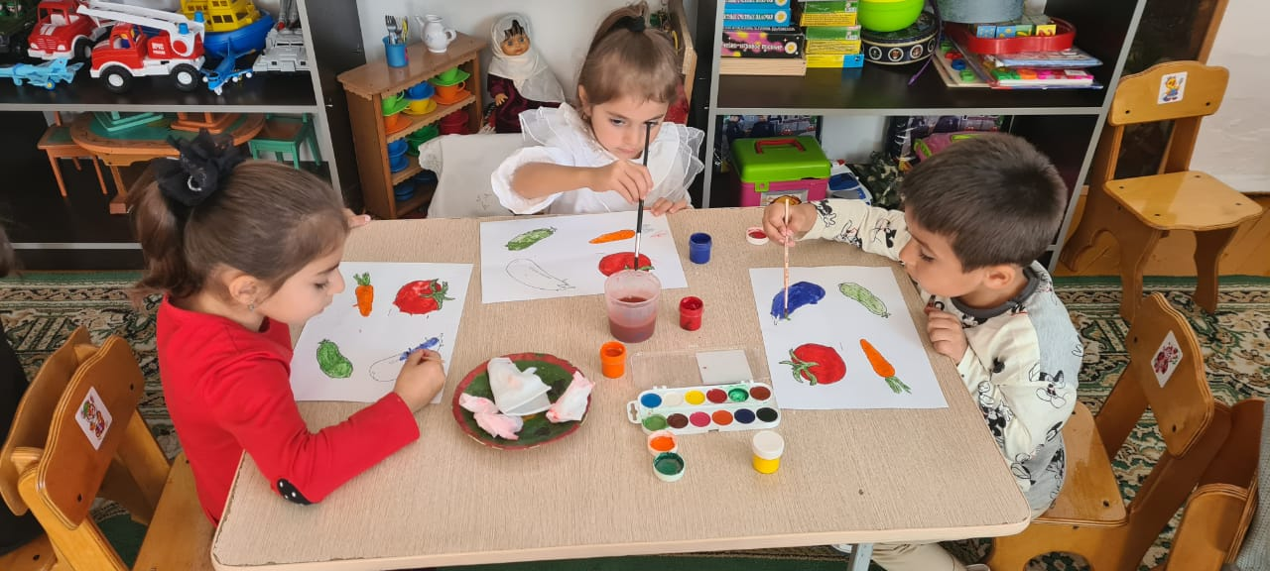

Итог занятия. Выставка рисунков на стенде.

Воспитатель. Какие свежие и красивые овощи вы собрали! А теперь отгадайте загадки об овощах!

Летом - в огороде

Свежие, зеленые,

А зимою – в бочке,

Крепкие, соленые.

(Огурцы)

В огороде вырастают,

Красными становятся.

Делают из них салат,

Варят щи и так едят.

(Помидоры.)

Этот овощ в землю врос,

Оставив сверху зеленый хвост.

Оранжевый его корень

Любит есть заяц и очень доволен.

(Морковь.)

Висят они на кустиках

В огороде нашем:

Сверху – фиолетовые,

Внутри – зеленые.

(Баклажаны.)

- Придумайте сами загадки о любых овощах.

Дети отвечают.

